Муниципальное бюджетное учреждение дополнительного образования «Центр дополнительного образования» Елецкого муниципального района Липецкой области

Липецкая область, Елецкий район, п. Солидарность

Объединение «Таволга»

Номинация «Экологический мониторинг»

Экологическое состояние водосборного бассейна нижнего течения реки Быстрая Сосна

Автор: Кучеренко Алина Александровна, 10 класс,
МБУ ДО «ЦДО» Елецкого муниципального района,
МБОУ СОШ пос. Солидарность Елецкого
муниципального района Липецкой области
Руководитель: Можаров Юрий Александрович,
педагог дополнительного образования
МБУ ДО «ЦДО» Елецкого муниципального района,
Заслуженный учитель РФ

2024 год
Оглавление
Введение………………………………………………………………………….3
Глава 1. Методика исследований……….………………….………….………..4
Глава 2. Обзор источников информации………………………….……………6
Глава 3. Результаты исследования и их обсуждение…………..…………...….9
3.1. Характеристика места исследования……………………………………...9
3.2. Геоботаническое описание пробных площадей и степень сходства видового состава растений пробных площадей (коэффициент Жаккара)………………………………………………………………………..10
3.3. Гидрологическая характеристика реки…….…………………………….13
3.4. Визуальная оценка экологического состояния реки Быстрая Сосна.….15
3.5. Определение степени загрязнения воды на основе биоиндикации водоёма (индекс Майера)…………………………………………………...…15
3.6. Оценка степени антропогенного воздействия………………….……..…17
3.7. Меры по предотвращению негативного влияния человека на реку…….18
Выводы………………………………………………………………………….18
Заключение…………………………………………………………………..…19
Список использованных источников информации…………………………..20
Приложения……………………………………………………………….……22

Введение
Актуальность: Значение пресноводных водоёмов трудно переоценить. То, что вода является источником жизни, это понятно каждому человеку. Соответственно своё жильё люди строят у водоёма – реки, озера, родника или ручья и довольно часто населённые пункты, сельскохозяйственные и промышленные предприятия размещаются без учёта экологической безопасности для самого водоёма. Под антропогенным воздействием в водоёме понимается нарушение взаимосвязей между организмами, а нарушение хотя бы в одном компоненте живого часто приводит к изменениям всего биологического комплекса. Особенно чутко воспринимают негативное воздействие малые, средние реки и небольшие озёра. Так в последние десятилетия, в средней полосе России исчезли малые реки и родники, а вместе с этим происходят нарушения взаимосвязей в близлежащих биотопах. Поэтому становятся очень важными исследования состояния родников, рек, ручьёв и озёр, а также выявление факторов, вызывающих отрицательное воздействие на водоёмы, которые приводят к непоправимым изменениям в биогеоценозах. На различные виды влияния на водоём чутко реагируют живые организмы, обитающие в воде. По видовому составу организмов можно определить степень загрязнения водоёма, класс качества воды и соответственно оценить состояние водоёма, что позволит спрогнозировать действия человека по сглаживанию отрицательного влияния на реку или ручей. Наиболее простой и доступный метод оценки качества воды, не требующий специального оборудования, это метод биоиндикации. Биотестирование позволяет получать более полную характеристику качества водной среды за счет выявления действия на тест-организм непосредственно всего комплекса загрязняющих веществ, присутствующих в исследуемой реке. Биотестирование оценивает существующее на данный момент загрязнение и нацелено на получение быстрого сигнала о токсичности и необходимости принятия управленческих решений. [11]. Для исследования мы применили различные методики, чтобы с разных сторон дать более полную характеристику экологического состояния нижнего течения реки Быстрая Сосна, так как на состояние реки влияют различные факторы водосборного бассейна.
Объект исследования: Объектом нашего исследования являются средние реки центральной части России.
Предмет исследования: Предмет исследования – водосборный бассейн нижнего течения реки Быстрая Сосна.
Цель: Исследовать экологическое состояние нижнего течения водосборного бассейна реки Быстрая Сосна и выяснить как состояние бассейна влияет на качество воды в реке.
Задачи:
- Произвести визуальную оценку и охарактеризовать экологическое состояние водосборного бассейна нижнего течения реки.
- Дать гидрологическую характеристику реки Быстрая Сосна.
- Исследовать растительный покров в прибрежной зоне реки, определить обилие произрастающих растений и степень сходства видового разнообразия растений различных пробных площадей (коэффициент Жаккара).
- Оценить степень загрязнения воды в реке на основе метода биоиндикации – индекс Майера.
- Определить степень антропогенного воздействия на реку и разработать мероприятия, препятствующие ухудшению экологического состояния реки.
Гипотеза: По нашему мнению, экологическое состояние реки Быстрая Сосна в последние десятилетия ухудшилось, так как происходит глобальное изменение климата и усилилось антропогенное воздействие на водосборный бассейн реки.
Научная новизна: Научная новизна состоит в том, что мы своими исследованиями в нашей школе закладываем основы мониторинга экологического состояния нижнего течения реки Быстрая Сосна.
Практическая значимость исследования: Полученные результаты исследования будут преданы руководству сельской, районной администрации и природоохранным службам Липецкой области, а также будут использованы на уроках биологии нашей школы.
Проблема исследования: Проблема исследования состоит в сложности определения видового состава живых организмов, обитающих в реке и её водосборном бассейне.

Глава 1. Методика исследований
Визуальное описание экологического состояния водосборного бассейна реки Быстрая Сосна по методике Н.В. Пешковой (составитель): физико-географическая характеристика водосборного бассейна реки (характер берегов, рельеф, уклоны, породы, почвы); характер питания водоёма; состояние притоков; колебание уровня воды, глубина; эрозийные процессы; зимний режим реки; характер половодья; летний режим реки (прозрачность, цветность, запах, температура); водная и прибрежная растительность; хозяйственное значение и использование водоёма; антропогенные воздействия и источники загрязнения. [1]
А также по методике, размещённой на сайте: «Экологическое состояния реки — КиберПедияcyberpedia.su.33xae42.html» [27]
Определение видового состава растений производили по определителю под редакцией И.А. Губанова [4], а также с помощью сайтов интернета.
Пробные площади для геоботанического описания выделяли 10 на 10 метров, в наиболее характерных местах водосборного бассейна реки, с минимальным антропогенным воздействием. Проективное и истинное покрытие определяли на пробной площадке размером 1 на 1 метр. [5]
Определение степени сходства видового разнообразия растений, произрастающих на различных пробных площадях – коэффициент Жаккара
Коэффициент Жаккара позволяет оценить степень сходства видового состава при значениях коэффициента более 30%. Степень видового сходства (коэффициент Жаккара) определяли по формуле:
Kj = с / ( а + b - с ) *100%
где: Kj- коэффициент Жаккара;
а - число видов одного сообщества:
b - число видов другого сообщества;
с - число видов, встречающихся в обоих сообществах. 30% [7]
Фенологические наблюдения Вегетация растений по методике В.В. Алёхина: ^^ -находятся в стадии розетки; ** - цветение; ## - созревание плодов и семян; && - вегетация после плодоношения. [7]
Прозрачность воды с помощью диска Секки, Цветность определяли визуально. Глубину реки измеряли мерной рейкой. Скорость течения с помощью системы поплавков. которые опускали в воду и засекали время в секундах, за которое они проплывут 10 м, затем по формуле: V= a/t, где V – скорость в м/с, a – расстояние в м, t – время в секундах. Для определения расхода воды необходимо выбрать участок реки с более стабильной глубиной, замерили ширину реки и через каждые 6-8 метров измеряли глубину, высчитали среднюю глубину и определили площадь поперечного сечения воды в ручье в м², затем скорость течения (м/с) умножили на площадь сечения по формуле: D=S*V, где D – расход воды в куб/с, S – площадь сечения ручья, V – скорость течения.
Отлов макрозообентоса и определение видового состава животных
Пробы воды и макрозообентоса брались в наиболее характерных участках водоёма в трёх точках. [3] Отловы беспозвоночных животных производили в летний период. Для этого вдоль береговой линии взмучивали воду и сачком или планктонной сетью вылавливали беспозвоночных животных. Переворачивали камни и другие подводные предметы и собирали с их поверхности животных, которые там находились. Определение видового состава групп отловленных животных производили в полевых и камеральных условиях с помощью определителей [6] и сайтов интернет.

Биоиндикация степени чистоты водоёма с помощью Индекса Майера
Это более простая методика, основные преимущества которой заключается в том, что никаких беспозвоночных не нужно определять с точностью до вида; методика годится для любых типов водоёмов. Метод использует приуроченность различных групп водных беспозвоночных к водоёмам с определённым уровнем загрязнённости.
Для определения индекса Майера нужно отметить, какие из приведённых в таблице индикаторных групп обнаружены в пробах. Количество обнаруженных групп из первого раздела таблицы необходимо умножить на три, количество групп из второго раздела — на два, а из третьего — на один. Получившиеся цифры складывают. Значение суммы и характеризует степень загрязнённости водоёма. Если сумма более 22 — вода относится к первому классу качества. Значения суммы от 17 до 21 говорят о втором классе качества (как и в первом случае, водоём будет охарактеризован как олигосапробный). От 11 до 16 баллов — третий класс качества (бета-мезосапробная зона). Все значения меньше 11 характеризуют водоём как грязный (альфа-мезосапробный или же полисапробный). [26]
Методика исследования антропогенной нагрузки на водосборный бассейн реки (по Б.Г. Котегову, 2006) [28]
Антропогенная нагрузка оценивалась по трем позициям по трехбалльной шкале:
А1 – влияние сельского хозяйства: 0б. - полное отсутствие хозяйственной деятельности человека; 1б. – частичный выпас скота и сенокошение; 2б. – интенсивный выпас скота, сенокошение, частичное распахивание полей; 3б. – интенсивный выпас скота, сенокошение, распахивание полей, внесение удобрений и химикатов. А2 – эрозийные процессы почвы: 0б. – отсутствие эрозии; 1б. – частичные весенние и дождевые стоки, иногда ветровая эрозия; 2б. – более интенсивные паводковые и дождевые стоки, иногда ветровая эрозия; 3б. – интенсивная водная и ветровая эрозия. А3 – урбанизированная среда обитания: 0б. – отсутствие влияния урбанизированной среды; 1б. – наличие стоков с населенных пунктов; 2б.– наличие стоков с населенных пунктов (ЖКХ), стоков с сельскохозяйственных и промышленных объектов; 3б. – влияние стоков ЖКХ, промышленных, сельскохозяйственных, транспортных объектов, сбросы ТБО. Высокая нагрузка – 8 - 9 баллов. Средняя нагрузка 5 - 7 баллов. Низкая нагрузка - до 4 баллов.

Глава 2. Обзор источников информации
Долины рек Средне – Русской возвышенности формировались при воздействии ледникового периода 250 – 170 тысяч лет назад, а также под воздействием эрозии. Это привело к образованию Придонского известково-карстового района с абсолютными отметками водораздела более 250 метров. Основной рельефообразующей породой – является верхнедевонские известняки. Формирование современных речных долин происходило при регрессии верхнемелового моря. Поверхностные воды глубоко врезались в толщу мезозойских отложений, достигая верхнедевонских отложений. [23] Территория России – один из наиболее богатых водными ресурсами регионов мира, отличающийся достаточно развитой гидрографической сетью. Больших рек насчитывается 214, средних, длиной от 100 до 500 км, – 2833. В настоящее время средняя величина плотности речной сети составляет 0,3 км/кв.км. Около 92 % плотности речной сети создают реки и другие водотоки длиной до 100 км. Примерно 95 % общего числа и более 64 % общей протяженности рек приходится на долю водотоков с длиной менее 100 км. Абсолютное большинство водотоков, протекающих по территории России, имеют длину менее 10 км [9].
В России свыше 2,5 млн малых рек. Они формируют около половины суммарного объема речного стока, в их бассейнах проживает около половины городского и почти 90% сельского населения страны. Малые реки — в значительной степени выполняют функции регулятора водного режима ландшафтов, поддерживая равновесие и перераспределение влаги. Они определяют гидрологическую и гидрохимическую специфику средних и крупных рек. Одна из основных особенностей малых рек — тесная связь формирования стока с ландшафтом бассейна. Это обусловило необычайную уязвимость малых рек при интенсивном хозяйственном освоении водосборов. Вследствие небольших размеров своих водосборов малые водотоки быстро реагируют на увеличение хозяйственных нагрузок [10].
Река Быстрая Сосна является средней рекой. Она основная водная артерия Елецкого района. Её длина — 296 км, площадь бассейна — 17 400 км² Широкая долина. Питание в значительной мере родниковыми водами и снеговое. Ледостав обычно с ноября — декабря по март — апрель. Среднегодовой расход воды в районе города Ельца составляет 71,3 м³/с. Основных притоков – 33, в нижнем течении реки притоков три: Пальна, Ельчик и Тальчик [19].
По мнению В.А. Дмитриевой годовой речной сток Дона и Хопра снижается, но тенденция слаба и статистически незначима. Весеннее снеговое половодье удлиняется по продолжительности, как за счет более раннего наступления, так и более позднего окончания. Максимальные расходы воды стабильно снижаются, что является следствием изменения генезиса максимальных расходов воды в условиях глобального потепления и снижения промерзания почвы. Участились случаи установления максимума половодья в марте, не отмечавшиеся до начала 1970-х годов [21].
А.Н. Петин и др. считают, что отличительной чертой рек Черноземного Центра – маловодие. Главная причина этого заключается, во-первых, в географическом положении региона и, во-вторых, в климатических особенностях. Со склонов расположенной здесь Среднерусской возвышенности берут начало многие притоки Дона и Днепра, которые по размерам невелики и неполноводны [22].
Деградация сети малых рек и их обмеление – широко распространенные явления в различных районах мира и, в частности, в средней полосе Европейской части России [18]. Серьезной проблемой для ручьев и речной экологии в 21 веке станет восстановление деградировавших экосистем проточной воды при сохранении тех систем, которые все еще остаются в хорошем состоянии. Восстановление будет преобладать в более развитых регионах, где изменения в проточных водах и их водоразделах были более масштабными. В менее развитых регионах сохранение многих проточных вод все еще возможно, но различие между нетронутыми и деградировавшими системами быстро стирается [13]. Количество воды, протекающей через любую реку, должно удовлетворять минимальным условиям естественного стока, поскольку устойчивое развитие водных организмов может быть достигнуто только тогда, когда их жизненный цикл не нарушается. Естественный сток в реке поддерживает способность реки к самоочищению и обеспечивает среду обитания для процветания речной экологии [12]. Большой вред принесла и приносит бесконтрольная распашка пойм и склонов долин малых рек. Помимо ухудшения качества воды в реке распашка пойм снижает местные возможности получения кормов с продуктивных луговых угодий. Российская Федерация располагает более чем 90% водных ресурсов бывшего СССР. Однако из-за ежегодного увеличения водозабора свежей воды и сбросов вод, загрязненных промышленными, коммунальными и сельскохозяйственными предприятиями, в последние годы во многих регионах крайне обострилась водохозяйственная и экологическая обстановка. Деградацию малых рек обоснованно рассматривают как угрозу нашей безопасности [14]. Малые реки являются начальными звеньями более крупных речных систем. Именно они определяют своеобразие водных биоценозов, особенности гидрологического и гидрохимического режимов питающихся их водами систем. Вследствие ограниченной площади бассейна химический состав вод малых рек характеризуется большой изменчивостью во времени и пространстве, обусловленной влиянием различных факторов, среди которых определяющее действие имеют гидрологические, антропогенные и биотические [15].
Выделяют первичное загрязнение – попадание в среду загрязняющего вещества от источника. В водных объектах такое поступление может быть учтено, а его последствия – спрогнозированы. Другой тип загрязнения – вторичное. В водной среде оно возникает в результате внутриводоемных процессов, как последствие первичного загрязнения. Таким примером может быть цианобактериальное «цветение» из-за избыточного выноса соединений азота и фосфора в водоем в результате хозяйственной деятельности. [16] Метод биотестирования позволяет получать более полную характеристику качества водной среды за счет выявления действия на тест-организм непосредственно всего комплекса загрязняющих веществ, присутствующих в исследуемой пробе. Биотестирование оценивает существующее на данный момент загрязнение и нацелено на получение быстрого сигнала о токсичности и необходимости принятия управленческих решений [11].
Достоверно хорошие результаты дает анализ загрязнений используя личинок насекомых. В частности, особенно чувствительны к загрязнениям личинки ручейников тех видов и подвидов, которые не строят защитные домики, так же личинки видов поденок, не имеющих хитиновых защитных пластинок на жабрах. Наличие представителей дает возможность судить о чрезвычайной чистоте, как минимум данного участка водоема [17].
Водная и прибрежно-водная растительность является средообразующим компонентом и индикатором состояния водных экосистем, активно участвующим в процессе самоочищения водоемов [20]. В водосборном бассейне реки произрастают редкие и реликтовые растения. Виноградов Н.П. и др. считают, что Елецкий район имеет своеобразный флористический состав, связанный во многих местах с известняковыми почвами. Северо-Донской реликтовый район, называют «сниженными Альпами», где почвообразующей породой является известняк [24]. Среднерусской возвышенности многие виды растений прошлых геологических эпох. Здесь, рядом с населенными пунктами, местами сохранились редкие и редчайшие реликтовые растения и эндемики, свойственные Центральному Черноземью [25].

Глава 3. Результаты исследования и их обсуждение
3.1. Характеристика места исследования
Место нашего исследования – водосборный бассейн нижнего течения реки Быстрая Сосна, расположенного на восточной окраине Средне – Руссой возвышенности протяжённостью около 25 километров от деревни Трубицыно до села Засосенка в устье реки. Река – главная водная артерия Елецкого района Липецкой области. Происхождение и подпитка реки в основном родниковое и за счёт атмосферных осадков. Река протекает в оврагобалочной местности. Крупных балок с левого берега пять, с правого – шесть, образующих широкую сеть больших и малых оврагов. Как правило, в нижнем течении реки один берег более пологий, другой высокий и крутой – до 60 метров над уровнем реки, с выходом на поверхность отложений известняка на поверхность. Уклоны крутого берега колеблются от 30 до 60 градусов, а в местах выхода известняка представляют отвесные, скалистые образования. На правом берегу таких мест три. С левого берега: выше деревни Трубицино до автотрассы М-4; от села Талица до села Большая Суворовка и у села Засосенка. С правого два: от деревни Трубицыно до села Черкассы, от села Ериловка до села Голиково. Протяжённость крутых берегов от полутора до трёх километров. У села Голиково работает карьер по добыче и переработке известняка. В одном километре от села Талица, ниже по течению реки, сохранился котлован бывшего карьера, работавшего с тридцатых до начала семидесятых годов прошлого века. На пологих участках берега реки и повсеместно в водосборном бассейне расположены поля местных сельхозпредприятий, на которых ведётся интенсивное выращивание различных сельхозкультур с применением систем орошения. Кромка полей местами расположена в 15 – 50 метрах от береговой линии (Приложение, рис.5).
Берега реки Быстрая Сосна поросли древесной и травянистой растительностью, а в середине прошлого века, по рассказу местного жителя села Талица Трубицина В.Д, такого количества растительности по берегу не было, так как во время ледохода растения уничтожались движущимися льдинами. (Приложение, рис.4). Среди древесной растительности преобладают: клён американский (Ácer negúndo) и ива белая (Salix alba) с незначительной примесью черёмухи (Prunus padus) и рябины (Sorbus aucuparia). На более освещённых участках берега встречается ежевика обыкновенная (Rúbus vulgáris), которая образует густые заросли. Толщина некоторых деревьев достигает 80 – 90 сантиметров, так как плодородная почва и обилие влаги способствует быстрому росту деревьев. Клён местами вытесняет иву и занимает лидирующее положение. Практически исчезла ива прутьевидная (Salix viminalis), ранее она образовывала довольно обширные заросли. Повсеместно вдоль береговой линии в воде много поваленных деревьев, образующие своеобразные завалы, препятствующие движению воды. Стареющие деревья не выдерживают порывов ветра и ломаются. (Приложение, рис.6) Немалую роль в образовании завалов играют бобры. Сваленные ими деревья образуют небольшие заводи, где происходит отложение ила, сломанных веток и листового опада, что способствует усилению процессов гниения остатков растений. Берега повсеместно поросли сплошным ковром травянистой растительности. Под пологом деревьев обильно произрастают: сныть обыкновенная (Aegopódium podagrária), чистотел большой (Chelidonium), крапива двудомная (Urtica dioica L. (1753), яснотка пурпурная (Lámium purpúreum), недотрога обыкновенная (Impátiens nóli-tángere). Открытые места занимают: крапива двудомная, яснотка, пырей ползучий (Elytrígia répens), костёр безостый (Brōmus inērmis). Вдоль береговой линии произрастают полупогружённые в воду растения: ежеголовник (Spaganium), водокрас обыкновенный (Hydrócharis mórsus-ránae), камыш озёрный (Schoenoplēctus lacūstris), сусак зонтичный (Bútomus umbellátus), паслён горько-сладкий (Solánum dulcamára), аир обыкновенный (Ácorus cálamus), рогоз широколистный (Týpha latifólia). В последнее десятилетие по береговой линии, не занятой древесными растениями, в большом количестве расселился тростник обыкновенный (Phragmítes austrális). В воде образуют сплошные заросли горец земноводный (Ceratophillum demersum), роголистник обыкновенный (Ceratophillum demersum). В местах с медленным течением поверхность воды покрывает кубышка жёлтая (Núphar lútea), а также в заводях во второй половине лета разрастается ряска малая (Lemna minor). На старых разрушенных плотинах, в воде на камнях, произрастают нитчатые водоросли. На дне разрастаются, прикреплённые к субстрату, своеобразные «кусты» водоросли Батрахоспермум, или лягушечник (Batrachospermum) достигающих до 50-80 см. в длину, плавно колеблющихся по течению. (Приложение, рис 15). На склонах балок и оврагов водосборного бассейна произрастает степная злаково - разнотравная растительность.
3.2. Геоботаническое описание пробных площадей
Площадь №1. Степной, засушливый участок, расположенный у Ольшанской плотины
Площадь расположена в верхней части склона на левом берегу у Ольшанской плотины, 400 метров ниже от автотрассы М – 4 «Москва – Ростов-на-Дону». Макрорельеф – овраго-балочная система Среднерусской возвышенности. Мезорельеф – равнинный участок правого крутого берега реки, находится на высоте около 50 метров над уровнем воды, с запада и востока небольшие овраги. Микрорельеф – равнинная поверхность, небольшой южный склон – около 3 градусов, муравьиные кочки и неглубокие лощинки.
Таблица № 1
Видовой состав растений, их обилие по Эдварду Друде и фенофазы по В. Алёхину на пробной площади №1
№п/п | Название вида растения | Обилие | Фенофазы
1  2  3  4  5  6  7  8.  9.  10.  11.  12.  13.  14.  15.  16.  17. | Семейство злаковые (Gramíneae)  Мятлик луговой (Poa praténsis)  Пырей ползучий (Elytrígia répens)  Костер безостый (Brōmus inērmis)  Овсяннница луговая (Festuca pratensis)  Семейство розоцветные (Rosáles)  Земляника зеленая (Аragaria viridis),  Лапчатка серебристая (Potentilla argentea)  Семейство лютиковые. (Ranunculáceae)  Лютик едкий (Ranunculus acris)  Семейство бобовые (Leguminósae)  Клевер белый (Trifolium repens),  Семейство молочайные (Euphorbiaceae)  Молочай прутьевидный (Euphórbia virgata)  Семейство подмареновые (Rubiaceae) Подмаренник обыкновенный (Galium verum)  Семейство сложноцветные (Compozitae)  Морковник обыкновенный (Silaum silaus)  Семейство зверобойные (Hypericaceae)  Зверобой продырявленный Hypéricum perforátum)  Семейство яснотковые (Lamiaceae).  Коровяк обыкновенный (Verbáscum thápsus)  Семейство подорожниковые (Plantaginaceae).  Подорожник средний (Platago media)  Семейство вьюнковые (Convolvuláceae)  Вьюнок полевой (Cnvolvulus arvensis)  Семейство астровые (Asteraceae)  Полынь горькая (Artemísia absínthium)  Семейство спаржевые(Asparagaseae)  Спаржа лекарственная (Asparagus officinalis) | Cop. 2  Cop.1  Cop.2  Sp.  Cop.1  Cop.1  Sol.  Sp/.  Sp.  Sp.  Sol.  Sp.  Sol.  Sp.  Sol.  Sp. | ^^**  ^^**  ^^**  ^^**  **##  ^^**  **  ^^**  ^^  ^^  ^^**  ^^**  ^^**  ^^**  ^^  ^^

Проективное покрытие составляет 100%, истинное покрытие – 35%. Ассоциация злаково – разнотравная, аспект зелено - жёлтый. Среди растений пробной площади выделяются крупнотравные виды: коровяк, костёр, пырей ползучий, морковник и спаржа. К среднетравью относятся: мятлик, овсяница, лапчатка, лютик, молочай, полынь, и подмаренник. К мелкотравью соответственно: вьюнок, клевер белый и земляника.
Пробная площадь №2, расположенная на левом берегу восточной окраины села Талица
Макрорельеф - оврагобалочная система Среднерусской возвышенности. Мезорельеф - находится у пологого подножия левого, крутого берега реки, южный склон, на котором имеются выходы известняка. На север от площади пролегает глубокая лощина, дающая в верхней части склона начало небольшому оврагу. В 30 метрах на юг расположен, поросший древесной растительностью, берег реки. Микрорельеф – уклон в сторону берега составляет около 5 градусов, по всей площади проходят небольшие впадины и холмики.
Таблица № 2
Видовой состав растений, их обилие по Эдварду Друде и фенофазы по В. Алёхину на пробной площади №2
№п/п | Семейство и вид растения | Обилие | Фенофаза
1  2  3  4  5  6  7  8.  9.  10.  11.  12.  13.  14.  15.  16. | Злаковые (Gramíneae)  Мятлик луговой (Poa praténsis)  Пырей ползучий (Elytrígia répens)  Лютиковые. (Ranunculáceae)  Лютик едкий (Ranunculus acris)  Бобовые (Leguminósae)  Клевер мясокрасный (Trifolium incarnatum)  Клевер белый (Тrifolium repens),  Молочайные (Euphorbiaceae)  Молочай протевидный (Euphórbia virgata)  Подмареновые (Rubiaceae)  Подмаренник обыкновенный (Galium verum)  Сложноцветные (Compozitae)  Морковник обыкновенный (Silaum silaus)  Яснотковые (Lamiaceae).  Яснотка пурпурная(Lámium purpúreum)  Подорожниковые (Plantaginaceae).  Подорожник средний (Platago media)  Вьюнковые (Convolvuláceae)  Вьюнок полевой (Cnvolvulus arvensis)  Астровые (Asteraceae).  Полынь горькая (Artemísia otundumm)  Ястребинка обыкновенная (Pilosella officinarum)  Цикорий обыкновенный (Cichórium íntybus)  Луковые (Alliaceae)  Лук круглый (Állium otundum)  Бурачниковые (Boraginaceae).  Воловик лекарственный (Anchúsa officinális) | Cop. 2  Cop.3  Sol.  Sol.  Sp.  Sol.  Cop.2  Cop.2  Sp.  Sol.  Sol.  Sp.  Sol.  Sp.  Sp. | ^^**  ^^**  ^^  ^^**  ^^**  ^^  ^^  ^^**  ^^**  ^^**  ^^  ^^  ^^**  **  ^^**
Проективное покрытие составляет 100%, истинное покрытие 32%. Ассоциация: злаково-подмаренно-морковная. Аспект: зелено-жёлтый. Крупнотравные виды представлены: пыреем, морковником, цикорием и ясноткой. Больше всего на пробной площади среднетравных видов: мятлик, лютик, молочай, подмаренник, полынь, ястребинка, лук и воловик. Мелкотравные: клевер белый, подорожник, вьюнок. На обеих пробных площадях отсутствует мохово-лишайниковый покров.
Степень сходства видового разнообразия растений различных пробных площадей – коэффициент Жаккара
На пробной площади №1 произрастают 17 видов растений, на площади №2 - 16. Степень сходства видового состава – коэффициент Жаккара составляет 43.5%. Десять видов растений встречаются на обеих площадях. На основе значения этого коэффициента можно сказать, что видовой состав растений пробной площади №1, расположенной в верхней, засушливой части крутого берега реки, схож с видовым составом площади №2, расположенной в нижней части склона, которая периодически подвергается затоплению в период весеннего половодья, что соответственно влияет на приспособленность растений переносить затопление этого участка берега.
3.3. Гидрологическая характеристика нижнего течения реки
Питание и подпитка реки смешанное: родниковое; за счёт таяния снега и дождевое. Родники выходят на поверхность по кромке берега, а некоторые непосредственно в воду там, где крутые берега с выходами известняка на поверхность. Вода в этих местах зимой не замерзает. (Приложение, рис.2) Половодье приходится на конец марта. В 2023 году во время половодья вода, в черте села Талица, поднималась выше уровня летней межени на 5,2 мета. Паводок наблюдается на реке не каждый год. В 2024 году вода поднялась всего на 1.4 метра выше летней межени. Для нашей реки такой подъём воды весной не характерен. В XXI веке такие поводки стали повторятся через 3-5 лет. Весной 1970 года уровень воды в черте села Талица в реке составил 14,4 метра. По руслу балок в настоящее время протекают два постоянных водотока также родникового происхождения. Это малая река Пальна, протяжённостью 24 километра и ручей Тальчик с общей протяжённостью русла балки 16, водного участка – 6 километров. (Приложение, рис.3) Малая река Корытня, обозначенная на картах XVIII – XIX века пересохла (Приложение, рис.1) и безымянный ручей у села Голиково, существовавший до первой половины XX века, также исчез. По руслам этих и других балок и оврагов, не каждый год, формируется только временный водоток во время весеннего паводка и ливневых осадков.
Зимний режим реки: первый ледовый покров появился в заводях в конце ноября 2023 г; цвет воды- изумрудно зеленый; пенистость незначительная, формируется в лунках во льду с образованием тёмно-серой слизистой плёнки с неприятным гнилостным запахом; прозрачность 150 см; глубина снежного покрова на открытых местах 15-20 см. в низинах 40 – 60 см; толщина льда: в заводях до 60 см., в местах с быстрым течением 10 – 15см., там, где по береговой линии выходят родники, ледовый покров не образуется даже в сильные морозы; температура воды колеблется незначительно от 1 – 2^{о}С градусов в сильные морозы до 3-4^{о}С в оттепели.
Весенний режим реки: цвет: серо-коричневый; пенистость незначительная в местах водоворотов, пена накапливается в заводях, запах неприятный; прозрачность: 15-20 см температура воды - 7,5℃; поднятие воды -140 см. выше летней межени; скорость течения – в узком русле 1.2м/сек, в спокойном русле – 0.9 м/сек; запах отсутствует. В водосборном бассейне реки промерзание почвы было незначительным, а в местах, где толщина снежного покрова была более 30см. она не промёрзла вовсе, и вода при таянии снега впиталась в почву. Стока воды в реку в водосборном бассейне не наблюдалось. Половодье отсутствовало.
Летний режим реки, начало июня: цвет: бурый; пенистость: от незначительной до средней на перекатах и сохраняется на протяжении 1км, в заводях она накапливается, образуя слизистые шапки с неприятных гнилостным запахом; температура воды 21 С^{о} в основном русле и 24℃ на мелководье в заводях; прозрачность – 30 – 40 см; скорость течения – 0.76 м/сек; ширина реки в черте села Талица, у места впадения в неё ручья Тальчик 106.7 м³; средняя глубина – 152 см; расход воды составляет 96 м³.
Летний режим реки конец августа: цвет – изумрудно-зелёный; пенистость незначительная в местах перекатов и плотин и сохраняется на протяжении 300м; прозрачность - 140-150см; температура воды в основном русле - 20^{о}С, в заводях - 22^{о}С; в заводях на поверхности воды образуется тёмно-серая, слизистая плёнка, придающая воде неприятный гнилостный запах; ширина реки - 95м; средняя глубина -123см; скорость течения -0.56м/сек, расход воды – 65.0м³.
Осенний режим реки: цвет изумрудно-зелёный; пенистость незначительная на перекатах и в местах быстрого течения, быстро исчезает; вода прозрачная до 170см; температура воды в конце сентября 14^{о}С. В сентябре уровень воды продолжал понижаться и средняя глубина в октябре составила 115см. у места впадения в реку ручья Тальчик. В основном русле запах отсутствовал, в заводях и местах с большим количеством листового опада и поваленных в воду деревьев, ощущался слабый гнилостный запах.

3.4. Визуальная характеристика участка реки
Таблица № 3
Результаты визуальной оценки состояния участка реки. (в баллах)
Состояние русла | 7 | Прозрачность воды (внешний вид) | 5 | Оценка обитаний макробеспозвоночных животных. | 10
Гидрологические изменения | 7 | Обогащённость вод биогенными элементами | 3 | Наличие омутов. | 3
Оценка прилегающей территории и поймы | 7 | Барьеры для движения рыб | 3 | Затенённость русла. | 3
Стабильность берегов | 10 | Оценка укрытий для рыб | 10 | Степень заиления порогов. | 8
Средний балл | 6.3
Примечание: Состояние реки оценивается в баллах: плохое – до 6; удовлетворительное – 6.1 – 7.4; хорошее - 7.5 – 8.9; отличное – 9 и более.
В результате визуальной оценки выяснилось, что состояние водосборного бассейна и реки оценивается в 6.3 балла, удовлетворительное состояние. Оценочный показатель находится в пограничной зоне между плохим и удовлетворительным. По нашему мнению, в такую оценку состояния реки вмешивается субъективный фактор и, по всей вероятности, некоторые значения показателей являются неточными (Приложение, рис.11).
3.5. Определение степени загрязнения воды на основе биоиндикации водоёма (индекс Майера)
В наших исследованиях мы выбрали наиболее характерные места для взятия проб макрозообентоса, которые встречаются в нижнем течении реки. В нижнем течении имеются остатки четырёх рукотворных плотин. В конце XIX и до середины XX веков эти плотины поднимали уровень воды в реке, необходимый для работы мельниц. У плотины с каждого берега строилась мельница. В настоящее время от плотин остались каменистые пороги-перекаты с быстрым течением 1.5 м/сек. На камнях имеется бурый, рыхлый налёт с нитчатыми зелёными водорослями. Для поиска и сбора животных мы поднимали камни и собирали под ними и с их поверхности обнаруженных животных. Это первая точка отбора проб макрозообентоса. (Приложение, рис.12) Вторая точка отбора проб выбрана в спокойном, наиболее характерном участке русла реки с температурой воды 20^{о}C, течение воды 0.7 м/сек. Дно песчано-каменистое. По береговой линии в реку попадает вода мелких родников, и вода у берега на три градуса прохладнее чем в основном русле. Третья точка отлова находится в заводи на 400 метров ниже старой плотины, расположенной у села Талица. (Приложение, рис.8) На дне отложения ила слоем 25-40см. При движении по дну, из-под ног, поднимаются обильные пузыри донных газов. Температура воды 24^{о}С, скорость течения 0.05 – 0.1 м/сек. Животных отлавливали планктонной сетью и сачком, а также искали на подводных предметах. Во второй и третьей точках по береговой линии произрастают погруженные и полупогруженные высшие растения. Рогоз широколистный (Тypha iatifolia), стрелолист обыкновенный (Sagittaria sagittifolia), сусак зонтичный (Вutomus umbellatus), камыш озёрный, тростник (Phragmítes austrális), ежеголовик (Spargánium), горец земноводный (Ceratophillum demersum), роголистник обыкновенный (Ceratophillum demersum). кубышка жёлтая (Núphar lútea), водокрас обыкновенный (Hydrócharis mórsus-ránae). Во второй половине лета, в заводях, появилась ряска малая (Lemna minor).
Таблица № 4
Значения биотического индекса Майера для трёх пробных участков реки
Качество воды | Группы видов | Точка 1 | Точка 2 | Точка 3
Чистая вода

Вода средней загрязнённости

Грязная вода
Чистая вода  Вода средней загрязнённости  Грязная вода | Нимфы веснянок | + | + | +
Чистая вода  Вода средней загрязнённости  Грязная вода | Нимфы поденок | - | + | -
Чистая вода  Вода средней загрязнённости  Грязная вода | Личинки ручейников | + | + | -
Чистая вода  Вода средней загрязнённости  Грязная вода | Двустворчатые моллюски | + | + | +
Чистая вода  Вода средней загрязнённости  Грязная вода | Значение индекса | 3*3=9 | 4*3=12 | 2*3=6
Чистая вода  Вода средней загрязнённости  Грязная вода | Бокоплав | - | - | -
Чистая вода  Вода средней загрязнённости  Грязная вода | Речной рак | - | + | _
Чистая вода  Вода средней загрязнённости  Грязная вода | Личинки стрекоз | - | + | +
Чистая вода  Вода средней загрязнённости  Грязная вода | Личинки комаров-долгоножек | - | - | -
Чистая вода  Вода средней загрязнённости  Грязная вода | Моллюски-катушки | + | + | +
Чистая вода  Вода средней загрязнённости  Грязная вода | Моллюски-живородки | + | + | +
Чистая вода  Вода средней загрязнённости  Грязная вода | Значение индекса | 2*2= 4 | 4*2=8 | 3*2=6
Чистая вода  Вода средней загрязнённости  Грязная вода | Личинки комаров-звонцов | _ | + | +
Чистая вода  Вода средней загрязнённости  Грязная вода | Пиявки | + | + | -
Чистая вода  Вода средней загрязнённости  Грязная вода | Водяной ослик | - | - | -
Чистая вода  Вода средней загрязнённости  Грязная вода | Прудовики | + | + | +
Чистая вода  Вода средней загрязнённости  Грязная вода | Личинки мошки | - | - | -
Чистая вода  Вода средней загрязнённости  Грязная вода | Малощетинковые черви | - | + | +
 | Значение индекса | 2*1=2 | 4*1=4 | 2*1=2
Число групп животных |  | 7 | 12 | 8
Суммарное значение индекса Майера |  | 9+4+2=15 | 12+8+4=22 | 6+6+2=14
Класс чистоты воды (сапробность) |  | 3 класс -бета-сапробная | 2 класс -олиго-сапробная | 3 класс-бета-  сапробная
Примечание: соответствие значений индекса Майера классу чистоты воды. Если сумма баллов индекса более 22 - водоем относится к 1 классу качества. (олигосапробная вода); от 17 до 21 - 2 класс (олигосапробная вода); от 11 до 16 баллов - 3 класс качества (бета-мезосапробная вода); меньше 11 характеризуют водоем как грязный (альфа-мезосапробный или же полисапробный).
В наших исследованиях мы выяснили, что вода в реке в первой и третьей точках относится к 3 классу качества, а во второй ко 2 классу. Мы полагаем, что вода в реке по своему качеству находится между вторым, олигосапробным классом, и третьим бета – мегасапробным. По нашему мнению, идёт постепенный процесс ухудшения качества воды в реке от чистой к умеренно загрязнённой, так как в реке обитают животные, приспособленные к обитанию как в чистой, так и в умеренно грязной воде. Анализируя видовой состав отловленных животных, можно отметить, что двустворчатые моллюски, представители чистых вод встречаются во всех точках отлова. В первой точке обнаружено 4 вида, во второй и третьей по два. Представители грязной воды прудовики обнаружены также во всех точках сбора (Приложение, рис.13-14).
3.6. Антропогенное воздействие на водосборный бассейн и реку Быстрая Сосна
Таблица № 5
Бальная оценка антропогенного воздействия на водосборный бассейн и реку
Участок бассейна реки | Степень воздействия в баллах
Участок бассейна реки | А1 | А2 | А3 | Сумма
Нижнее течение | 3 | 2 | 3 | 8
Негативное воздействие человека на реку осуществляется прежде всего загрязнением бытовым мусором, поверхностным стоком с территории с населённых пунктов, промышленных предприятий города Ельца и Елецкого района, полей и ферм, а также фильтрацией загрязняющих веществ из выгребных ям населённых пунктов и мест складирования дефеката в грунтовые воды. (Приложение, рис.7 и 9) В водосборном бассейне активно ведётся сельскохозяйственное производство по интенсивным технологиям. Граница полей подходит вплотную к береговой линии. В нижнем течении реки работают 4 насосные станции для забора воды на орошение полей. В жаркие летние месяцы они так же способствуют понижению уровня воды в реке. Вносятся средства защиты растений и большие дозы удобрений. Соответственно часть удобрений и химикатов вместе с талыми, грунтовыми и дождевыми водами попадают в реку, что вызывает активное разрастание водной и околоводной растительности. Это приводит к накоплению в реке органических веществ и их гниению. В местах с медленным течением и заводях происходит накопление ила. Слой ила на дне реки в таких местах достигает от 15 до 50 см. Местные жители Трубицины Виктор Дмитриевич и Вячеслав Николаевич рассказывают: «Что в середине прошлого века такого буйного разрастания прибрежной растительности не происходило, так как весной льдины сдвигали с берегов слой почвы вместе с растениями, да и в воду попадало гораздо меньше удобрений, а высокий уровень полой воды способствовал промывке русла реки». Далее они отметили: «что в последние годы на дне реки, во второй половине лета и осенью, разрастается какая – то «трава», покрытая слизью», ранее этого явления они не наблюдали» (Приложение, рис. 15).
3.7. Меры по предотвращению негативного влияния человека на реку
Для предотвращения ухудшения экологического состояния реки необходимо постоянно вести разъяснительную работу о бережном отношении к реке. Такая работа в нашей школе проводится. В рамках этой работы мы проводим публичную защиту исследовательских проектов экологической направленности в среднем и старшем звене школы, а также беседы в младших классах. Для привлечения внимания к проблеме загрязнения реки разработали буклет, который передали в местную администрацию. Результаты наших исследований и выявленные факты загрязнения реки промышленными отходами, а именно складирование дефеката в русле оврага и на берегу реки зимой 2022-2024 гг. направили в Липецкое отделение ВООП и в Липецкое управление экологии и природных ресурсов. Получили ответ, где они отметили значимость загрязнения рек, а также заверили, что: (цитата) «Информация, изложенная в письме, принята к сведению и будет учитываться в работе при проведении контрольных мероприятий без взаимодействия с контролируемым лицом». Нам стало понятно, что проверку по вопросам загрязнения реки они хотят провести, но не могут на основе закона о регламентации проверок малого и среднего бизнеса. В настоящее время, спустя два года, начались работы по внесению дефеката на поля. За время хранения дефеката жидкая составляющая впиталась в почву.
В процессе наших исследований мы принимали посильное участие в уборке мусора на берегу реки. Во время весенне-летнего периода местная администрация организовала два субботника по уборке мусора по береговой линии реки Быстрая Сосна и ручья Тальчик. Для этого привлекаются местные жители и школьники (Приложение, рис.15).

Выводы
По результатам наших исследований мы пришли к следующим выводам.
1. Характеристика воды в реке: скорость течения колеблется от 0.05 м/сек. до 1.7 – 2 м/сек; прозрачность воды составляет 5 – 10 см. весной; летом 25-30см. и 1.5 – 2 метров осенью и зимой; цвет буро-коричневый весной, бурый летом, изумрудно-зелёный осенью и зимой; пенистость от незначительной до средней образуется на перекатах и сохраняется на протяжении 0.3-1км; средняя глубина в черте села Талица в половодье около 3 метров, в начале лета 1.53м. в конце 1.23м; ширина реки летом 96м, расход воды в начале лета 106.7м³, в конце 65.5м³. уменьшился на 38.6%.
2. Берега реки полностью поросли древесной и травянистой растительностью. Среди деревьев преобладают ива белая и клён американский. Травянистых растений на пробных площадях 23 вида: на первой 17 видов; на второй -16. Обилие этих видов колеблется от единичного (Sol.) – полынь горькая, молочай прутьевидный, подорожник средний до довольно обильного (Cop.1) и очень обильного (Cop.3) – пырей ползучий, мятлик луговой. Фазы вегетации в основном стадия розетки и цветение.
3. Сходство видового состава растений на пробных площадях – коэффициент Жаккара составляет 42.5%.
4. Класс чистоты воды в реке находится в промежуточном состоянии между олигосапробной (чистая) и бета – сапробной (умеренно загрязнённой).
5. Визуальная оценка экологического состояния реки составила 6.3 балла. Этот показатель находится в пограничном значении между плохим состоянием и удовлетворительным.
6. Антропогенное воздействие составляет 8 баллов из 9. Это высокая нагрузка.
Заключение
На основе наших исследований наша гипотеза подтвердилась. Экологическое состояние водосборного бассейна и реки постепенно ухудшается. Это происходит под воздействием глобальных факторов природы и деятельности человека.

Список использованных источников информации
1. Пешкова Н.В. Общественный региональный экологический мониторинг природно – антропогенных комплексов (ландшафтов) Липецкой области. Липецк, ОРИУС, 2009. 120с.
2. Дунаев Е.А. Методы эколого- энтомологических исследований. М. 1987г. с.7.
3. Новиков В.С., Губанов И.А. Школьный атлас-определитель высших растений: Кн. для учащихся. – М.: Просвещение, 1985. – 239с.
4. Определитель сосудистых растений Центра Европейской России / И.А. Губанов, К.В. Киселева, В.С. Новиков, В.Н. Тихомиров. – М.: Аргус, 1995. – 559с.
5. Методикаопределения обилия видов в фитоценозе
studopedia.net›15_61123_metodika-opredeleniya-…
6. Лосуков Р. Обитатели водоемов. Полевые справочники – определители. Корманный определитель водных животных средней полосы Европейской части России. - М.: «Лесная страна», 2009. 128 с.
7. Шубина Ю.Э. (составитель) Практикум оп общей экологии. С. 90 Липецк 2005г.
8. Боголюбов А.С. Засько Д.Н. Методика рекогносцировочного обследования малых водоёмов: Методическое пособие /. – М.: Экосистема, 1998. – 13с.

9. Проблема пресной воды как структурный фактор
publications.hse.ru›mirror/pubs/share/folder/…
10. Экологические проблемы использования малых рек
cyberleninka.ru›Научные статьи›…-ispolzovaniya-malyh-rek
11. Бакаева Е.Н., Никаноров А.М. Гидробионты в оценке качества вод суши. М.: Наука, 2006. – 237 с.
12. Рассмотрены экологические проблемы малых рек. На...
jbks.ru›assets/files/content/2014/issue7/article-…

13. Экология реки - обзор | ScienceDirect Topics Экологическая энциклопедия (Второе издание)Кеннет У. Камминс, Маргарет А. Вильцбах , in, 2019
14. Борсук О. Деградация малых рек - угроза нашей безопасности // Мы и безопасность. - 1996. - N 6. - С. 24 - 26]
15. vestnik.yspu.org›releases/novye_Issledovaniy/12_4/ Н.Г. Отюкова, О.Л. Цельмович, Г.И. Ганина

16. Биоиндикация и биотестирование
http://elib.rshu.ru›files_books/pdf/rid_…pdf
17. Нестеров, С.С. Использование методов биоиндикации и химического анализа воды для мониторинга экологического состояния и уровня сапробности водоемов / Молодой ученый. — 2022. — № 19 (414). — С. 39-46. — URL: https://moluch.ru/archive/414/91467/ (дата обращения: 10.02.2024). moluch.ru›archive/414/91467/

18. Экосистем малых речных бассейнов
new-disser.ru›_avtoreferats/01005489499.pdf

19. Быстрая Сосна — Википедия ru.wikipedia.org›Быстрая Сосна
20. Растительные сообщества реки
top-technologies.ru›ru/article/view…
Известия РАН. Серия географическая. T. 84, Номер 1, 2020
sciencejournals.ru›view-article/…
21. Общая характеристика речной сети - Петин А.Н. и др....
http://nedvigovka.ru›biblioteka/37/5_1.htm
22. Мильков Ф.Н. (и др.). Долинно-речные ландшафты Средне - Русской лесостепи. Воронеж: Изд-во Воронеж. гос. ун-та, 1987.
23. Виноградов Н.П., Голицын С.П.. Северо – Донской ботанический реликтовый район. Научные записки ВГУ. т.45 1958 год.
24. Степи Воронежской области архив
priroda36.ru›component/content/article/4-flora/83…

25. Биоиндикация с помощью Индекса Майера
studfile.net›preview/2953174/page:30/
26. Оценка экологического состояния реки. — КиберПедия
cyberpedia.su›33xae42.html
27. Котегов Б.Г.: Фауна и экология рыб малых рек Удмуртии. Ижевск, 2006 –С. 14.

Приложение
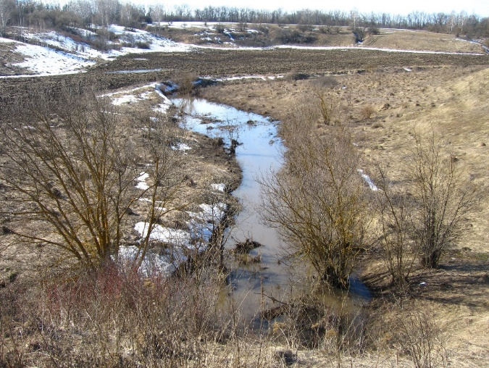  Рис. 1. Исчезнувшая малая река Корытня образует только временный водоток в весеннее половодье и вовремя ливневых дождей |  | 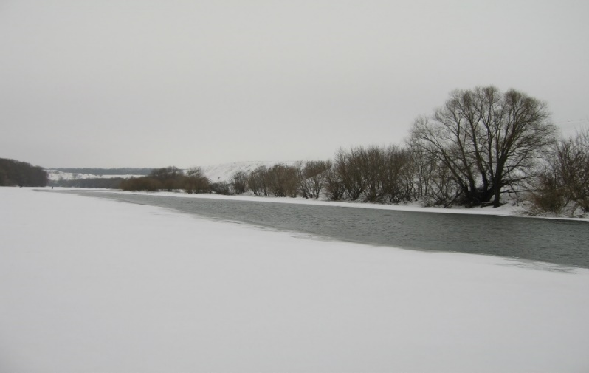  Рис. 2. Зимнее состояние реки. Вдоль крутого берега у села Большая Суворовка вода не замерзает даже в сильные морозы из-за множества родников, выходящих по береговой линии
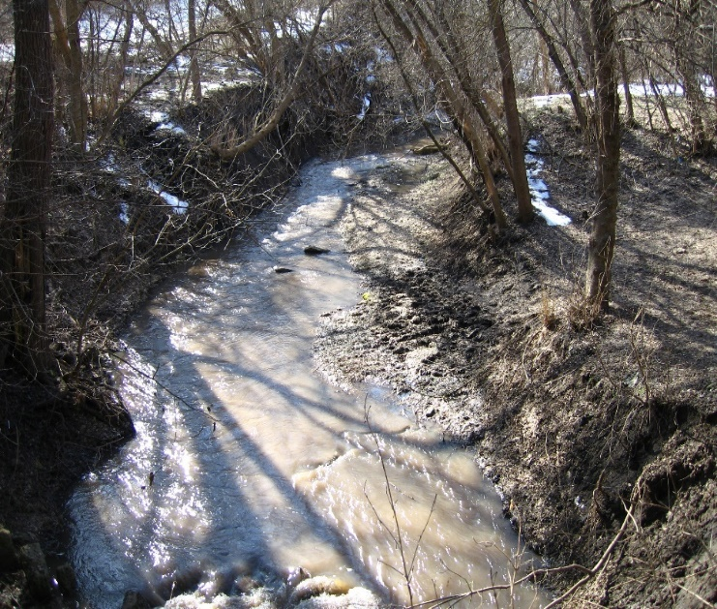  Рис. 3. Ручей Тальчик в черте села Талица весной 2024 года. Поднятие уровня воды не наблюдалось |  | 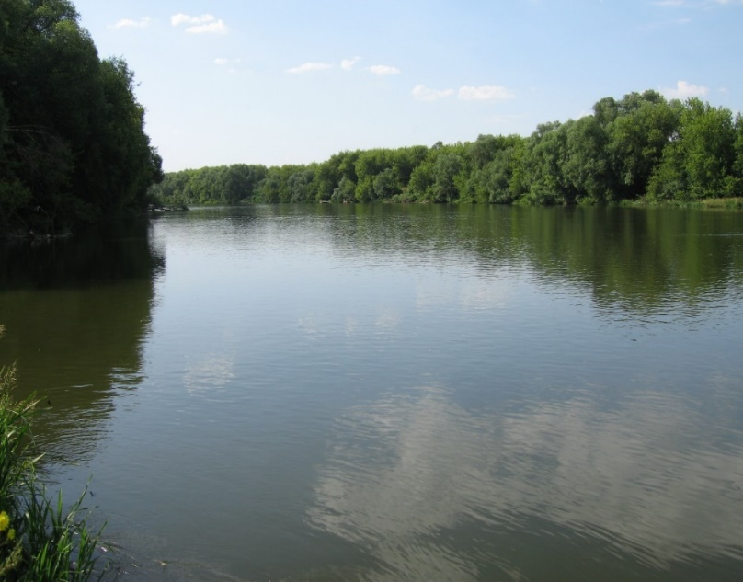  Рис. 4. Берега реки, поросшие древесной и травянистой растительностью
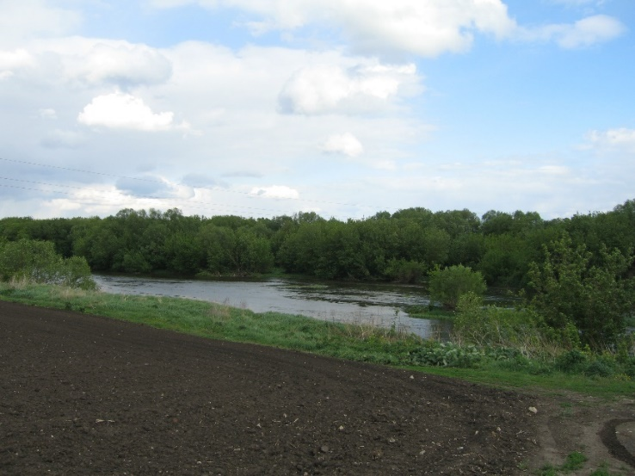  Рис.5. Фермерское поле, распаханное в 30 метрах от берега реки Быстрая Сосна у автодорожного моста через реку, соединяющего сёла Талица и Черкассы |  | 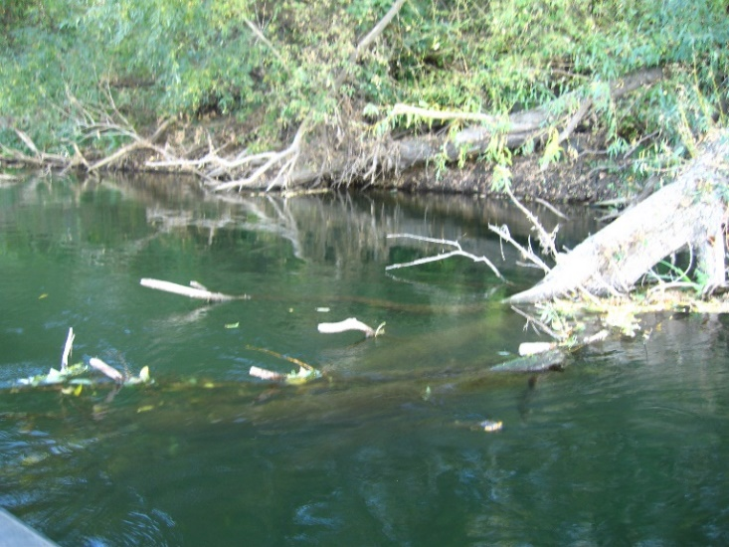  Рис. 6. Вдоль береговой линии множество поваленных деревьев
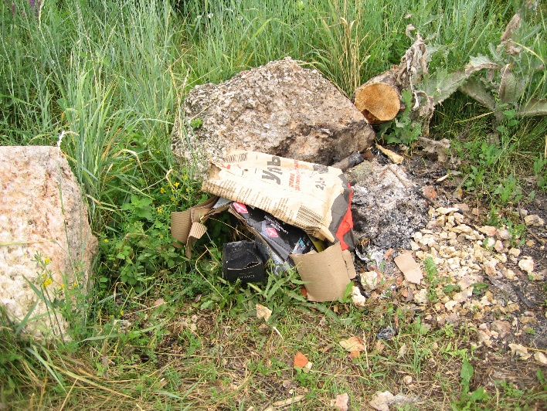  Рис.7. Бытовой мусор на берегу реки |  | 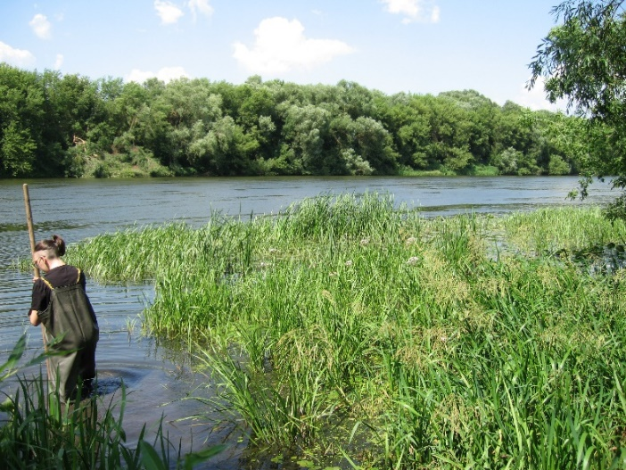  Рис. 8. Отлов макрозообентоса в точке №3. Берега поросшие высшей полупогруженой водной растительностью
 | 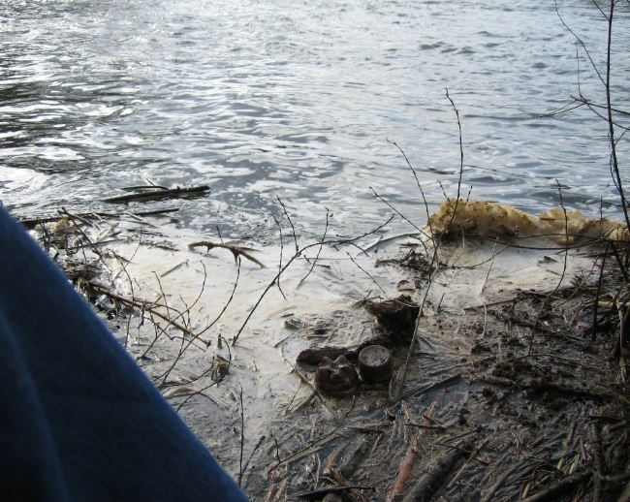  Рис. 9. Вдоль береговой линии в воде много бытового мусора и растительных остатков. Умеренная и средняя пенистость наблюдается в местах перекатов и старых плотин |  | 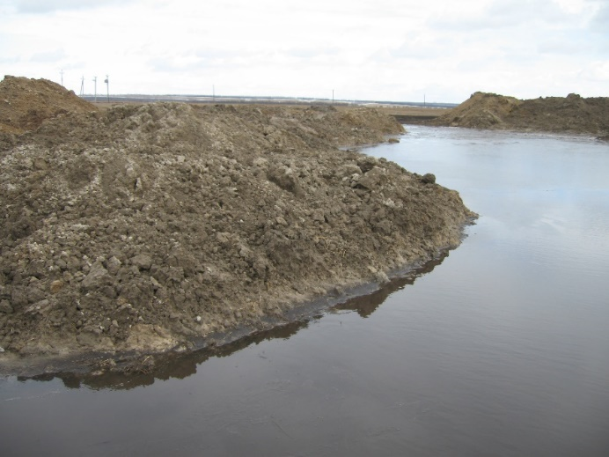  Рис. 10. Зимой 2023 – 2024 года у села Голиково местное сельхозпредприятие организовало складирование дефеката, вывезенного с Елецкого сахарного завода, при этом было перекрыто русло оврага и водный поток смыл часть дефеката в реку
 | 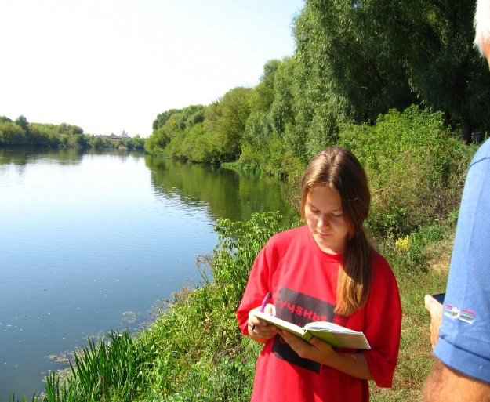  Рис. 11. Визуальная оценка экологического состояния бассейна реки |  | 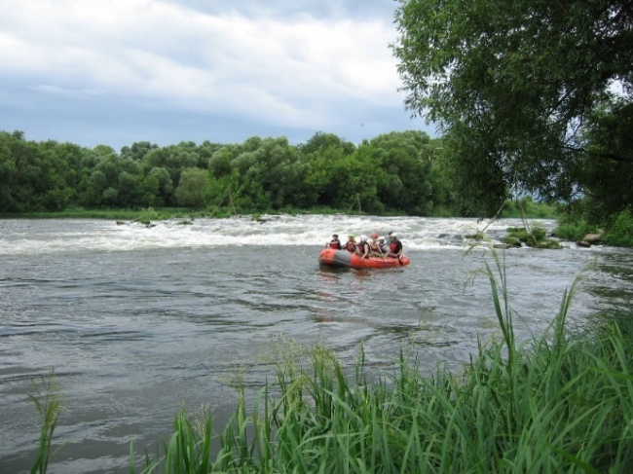  Рис. 12. Точка №1 сбора беспозвоночных животных – Ольшанская плотина

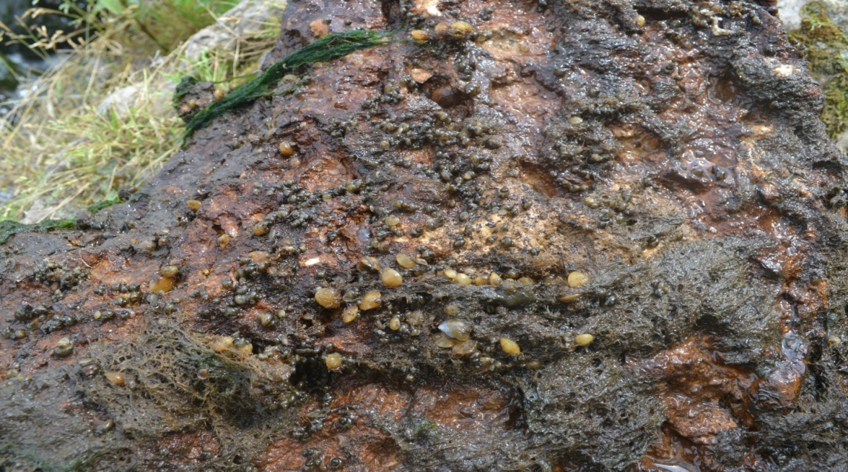  Рис. 13. В точке №1 на Ольшанской плотине на подводных предметах большое количество моллюсков - битиний и шаровок | 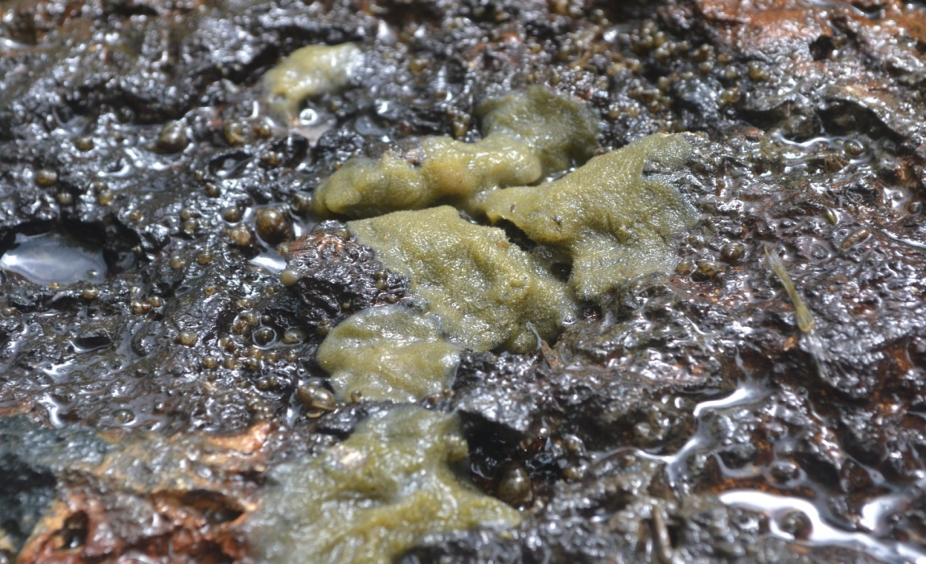  Рис. 14. На камнях и палках в конце лета и осенью, в точках №1;2, разрастаются колонии бодяги пресноводной тип Губки
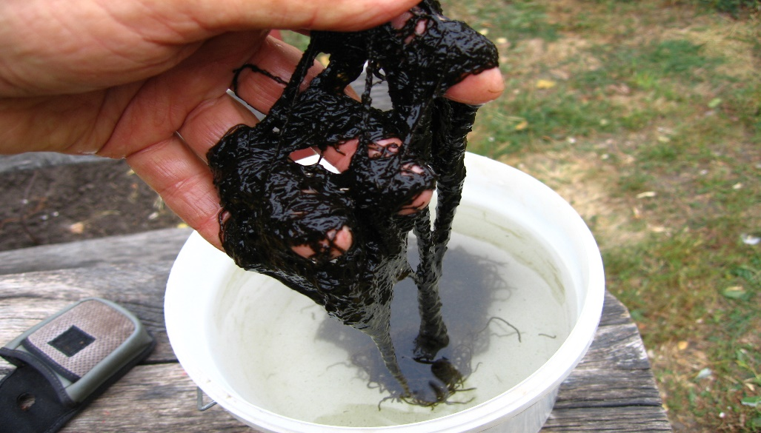  Рис. 15. Красная водоросль батрахоспермум местами образует на дне сплошной покров | 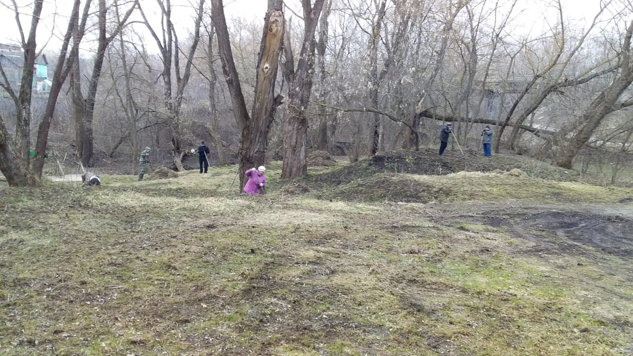  Рис. 16. Субботник по уборке берега реки

